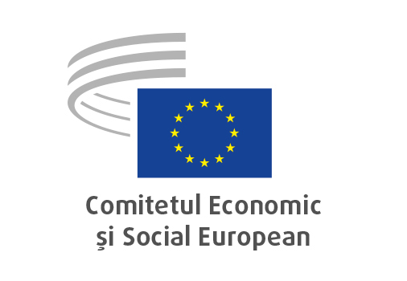

**RO**

**NAT/795**

**Sprijin în cadrul FEADR ca răspuns la epidemia de COVID-19**

**AVIZ**   
   
Comitetul Economic și Social European   
   
**Propunerea de regulament al Parlamentului European și al Consiliului   
de modificare a Regulamentului (UE) nr. 1305/2013 în ceea ce privește   
măsurile specifice de acordare a unui sprijin temporar excepțional   
în cadrul FEADR ca răspuns la epidemia de COVID-19**   
[COM(2020) 186 final – 2020/0075 (COD)]

Raportor unic: **Arnold PUECH D’ALISSAC**

|  |  |
| --- | --- |
| Sesizare | Consiliul Uniunii Europene, 12/05/2020  Parlamentul European, 13/05/2020 |
| Temei juridic | Articolele 42 și 43 alineatul (2) din Tratatul privind funcționarea Uniunii Europene |
|  |  |
| Secțiunea competentă | Secțiunea pentru agricultură, dezvoltare rurală și protecția mediului |
| Data adoptării în secțiune | 27/05/2020 |
| Data adoptării în sesiunea plenară | 10/06/2020 |
| Sesiunea plenară nr. | 552 |
| Rezultatul votului (voturi pentru/ voturi împotrivă/abțineri) | 208/1/4 |
|  |  |

# **Concluzii și recomandări**

## Pandemia de COVID-19 are un impact negativ major asupra sectorului agricol și agroalimentar al UE. Din acest motiv, CESE salută noua măsură propusă de Comisia Europeană, consideră că este foarte necesară și solicită instituțiilor europene adoptarea sa urgentă.

## Criza demonstrează natura geostrategică a sectorului agroalimentar și necesitatea menținerii autonomiei alimentare în Uniunea Europeană. Din acest motiv, măsurile de sprijinire a veniturilor exploatațiilor agricole și a IMM-urilor din sectorul agroalimentar sunt esențiale pentru a asigura supraviețuirea lor economică în această perioadă de criză, mai ales în zonele cu handicapuri sau în cele izolate, cum ar fi insulele și zonele de munte.

## Cu toate acestea, deoarece unele state membre ale UE și-au epuizat deja fondurile de la FEADR sau le-au angajat, CESE consideră că Comisia Europeană ar trebui să creeze un fond extraordinar, în afara bugetului PAC, dotat cu resurse din cadrul planului de redresare pentru punerea în aplicare a acestei măsuri, fără să fie necesară limitarea fondurilor FEADR. În caz contrar, Comitetul consideră că ar trebui adoptată o anumită flexibilitate în cadrul FEADR în propunerea legislativă supusă examinării. Prin urmare, invită Comisia, Consiliul și Parlamentul European să țină seama de observațiile generale din prezentul aviz.

# **Rezumatul propunerii Comisiei**

## Comisia Europeană propune modificarea Regulamentului privind FEADR pentru a permite autorităților de management să mobilizeze până la 1 % din bugetul pentru perioada 2014‑2020 pentru o nouă măsură, așa numită „articolul 39b”, ajutor temporar cu caracter excepțional acordat fermierilor și IMM-urilor care își desfășoară activitatea în domeniul prelucrării, comercializării și/sau dezvoltării de produse agricole, care au fost afectați în mod deosebit de pandemia de COVID‑19.

## Măsura propusă constă într-un ajutor forfetar de până la 5 000 EUR pe exploatație agricolă și 50 000 EUR pe IMM, sumă distribuită conform unor criterii obiective și nediscriminatorii și care trebuie plătită înainte de 31 decembrie 2020.

# **Observații generale**

## CESE dorește să mulțumească Comisiei Europene pentru propunerea de regulament și pentru rapiditatea cu care a reacționat pentru a sprijini veniturile întreprinderilor care se află într‑o situație financiară dificilă din cauza pandemiei de COVID-19.

## Comitetul este de acord cu măsurile propuse și consideră că este foarte important ca instituțiile europene să le adopte cât mai curând posibil.

## Cu toate acestea, CESE consideră că anumite aspecte ar putea fi îmbunătățite:

### Ar trebui propus un fond specific suplimentar pentru finanțarea acestei măsuri, care să fie dotat cu fonduri din viitorul plan de redresare, pentru a nu reduce fondurile FEADR.

### În ultimul an al cadrului financiar multianual 2014-2020, fondurile disponibile în cadrul FEADR variază foarte mult de la un stat membru la altul. Plafonul propus de 1 % din pachetul financiar este necesar și asigură o armonizare la nivel european, dorită dintotdeauna de Comitet.

### Totuși, acest plafon ar trebui să deroge de la constrângerile bugetare prevăzute de Regulamentul nr. 1305/2013, pentru a permite statelor membre să îl atingă. Astfel, statele membre trebuie să aibă posibilitatea de a utiliza fondurile disponibile și de a obține în acest scop o derogare de la articolul 59 alineatul (5) din Regulamentul (CE) nr. 1305/2013, oricare ar fi originea fondurilor, evitând în același timp, prin criterii specifice, orice tip de supracompensare.

Bruxelles, 11 iunie 2020

Luca JAHIER

Președintele Comitetului Economic și Social European

_____________